**Как научиться брать себя в руки?**



Каждый человек испытывает положительные и отрицательные эмоции, что абсолютно нормально. Но бывают ситуации, когда необходимо сдержать себя, успокоиться, другими словами, «взять себя в руки». Надо учиться себя контролировать — этот важный навык необходим и во взрослой жизни.

**Как контролировать эмоции?**

Важно не путать контроль негативных эмоций с их подавлением. Накапливать в себе гнев, обиду, досаду, злость, зависть ни в коем случае нельзя — это приводит к серьезным проблемам – к эмоциональному «взрыву», понижению самооценки, неудовлетворенности, стрессу.

Итак, твоя задача – научиться сдерживать отрицательные эмоции. Вот несколько способов:

**Отвлечение**

Как только почувствуешь, что эмоции захлестывают, фокусируй внимание на чем-то другом, пока чувства тебя не отпустят. Дома, например, после неприятного разговора или известия можно заняться домашними делами или потанцевать. В другой обстановке — вспомнить фильм или представить радостную картинку, спеть про себя. Смысл в том, чтобы отвлечься от раздражающего фактора, и претензии высказать позже, когда успокоишься. Это, кстати, ускорит решение проблемы. Безусловно, надо тренироваться, чтобы быстро переключаться.

**Счет**

Это тоже своего рода отвлечение. Психологи советуют сосчитать до десяти, прежде чем нагрубить, накричать, «психануть». Здесь важно не столько считать, сколько концентрироваться на счете, представляя эти цифры в разных вариациях: как они появляются и исчезают, уплывают в облака, растворяются в воде. В общем, надо подключить фантазию.

**Активность**

Попробуй сжать-разжать кулаки, помассировать пальцы, по­крутить что-то в руках: карандаш, заколку, брелок. Необходимо зафиксировать внимание на том, что делаешь.

В момент, когда злишься или нервничаешь, в кровь выбрасывается большое количество адреналина. Все техники «сдерживания» рассчитаны на то, чтобы снизить его. Правильное дыхание — самый эффективный способ: чем больше мышцы получают кислорода, тем меньше становится адреналина.

**Техники самообладания**

Психологи Детского телефона доверия предлагают тебе взять на вооружение техники профессионалов. Бывший «морской котик» Марк Дивайн в своей книге «Школа лидерства от «морских котиков» рассказал о техниках, которые в стрессовых ситуациях применяют американские спецназовцы.

**«Коробочное дыхание» или дыхание 4 на 4**

В момент эмоциональной вспышки представь квадратную коробку. Начни с выдоха – на счет четыре легкие должны быть пусты. Медленно вдохни на четыре счета и, задержав дыхание, считай от одного до четырех, мысленно двигаясь вверх по боковой стороне коробки. Потом выдыхай тоже на четыре счета, воображая, что двигаешься по верхней стороне. Потом — вниз.  Вдох, задержка дыхания и выдох должны уложиться в равные промежутки времени. Повторяй, пока не успокоишься. Если не хватит сил на 4 счета, можно сократить схему до 2–2–2–2 или 3–3–3–3.

[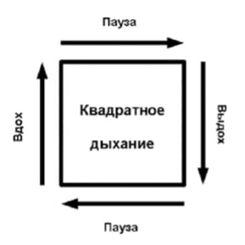](https://telefon-doveria.ru/wp-content/uploads/2021/09/Bez-zagolovka.jpg)

**«Тактическое» дыхание**

Очень похоже на предыдущую технику, но в ней нет задержки между вдохом и выдохом.  И не нужно представлять коробку — достаточно считать в уме. Нужно вдохнуть через ноздри на четыре счета, и так же на четыре счета выдохнуть. Можно выдыхать через рот, но вдыхать только через нос. И считать про себя.

Регулярная практика поможет научиться быстро «брать себя в руки» в стрессовых ситуациях.

***Если у тебя что-то не получится — не расстраивайся: тебе есть куда позвонить — Детский телефон доверия 8 800 2000 122.***